8. MAPPAR
MAPPAR PUBLIKA
När du öppnar hemsidan och klickar dig fram till din klubbs sidor är det den här sidan du ser först.
Öppna innerwheel.se  Klicka på Här finns vi  Välj distrikt  Klicka på klubbar  Välj din klubb | 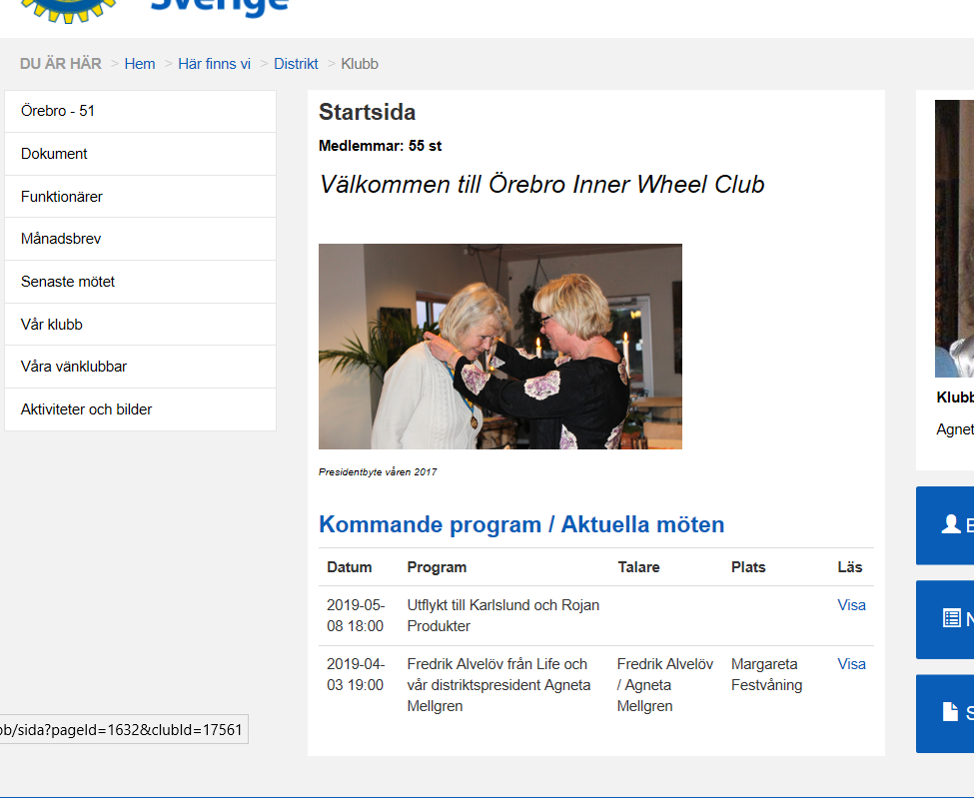

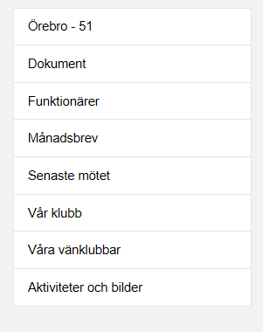 | -Örebro 51 automatiskt  -Dokument automatiskt (här under ligger Mappar och dokument som du skapat)  -Funktionärer automatiskt (här syns klubbens funktionärer som du lagt in.  -Månadsbrev – skapat  -Senaste mötet – skapat  -Vår klubb – skapat  -Våra vänklubbar – skapat  -Aktiviteter och bilder - skapat

SKAPA MAPPAR och FLYTTA DOK TILL ANNAN MAPP
Logga in
Klicka på ditt klubbs namn
Välj flik Dokument

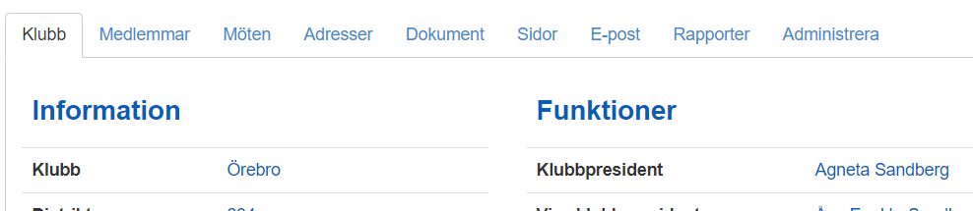

OBS! Det är er behörighet som avgör om ni kan skapa mappar och dokument m m.
Klicka på Ny Mapp
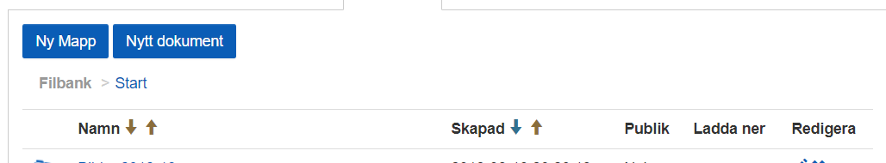

Skriv in namn på din nya mapp
Klickar du i Publik syns den på hemsidan
Spara!
Nu finns din nya mapp här
I rubriken Publik ser du vilka som syns på hemsidan
För att redigera Klicka på pennan
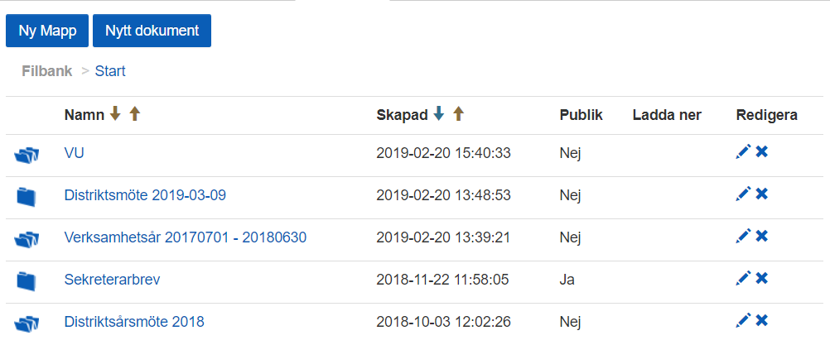

Nu kan du ändra namn
Välja om denna mapp ska vara en undermapp

Klicka i om mappen ska vara publik och synas på hemsidan

Spara!

Har du lagt ett dokument i fel mapp eller vill byta plats på ett dokument till en annan mapp.
Tryck på pennan vid det dokument du vill flytta.

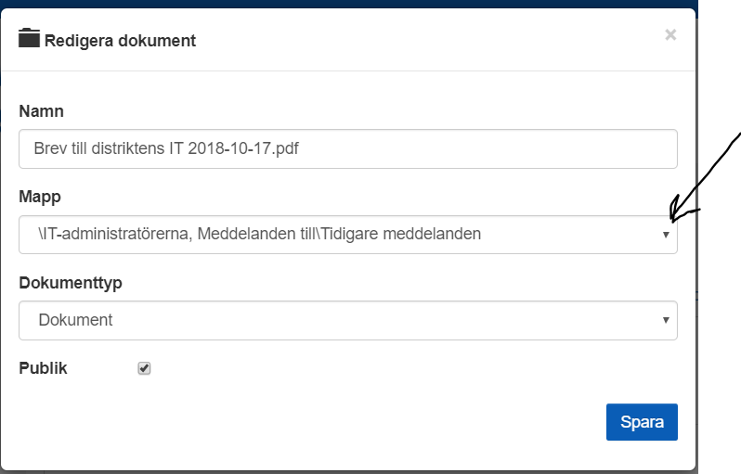
Öppna Mapp och sök rätt på den mapp som du istället vill lägga dokumentet i.
Spara.
Har du en länk till dokumentet som du nu flyttat ändras sökvägen till dokumentet automatiskt, så du behöver inte vara rädd för att länken kraschar.

